Мастер-класс «Роза»
Цель: Выполнить цветок розы в технике макраме.
Задачи:
- Закрепить умения и навыки плетения основных узлов техники макраме.
- Развивать творческие способности и коммуникативные качества личности.
Рассчитан на детей среднего школьного возраста, а также для взрослой аудитории.
Оборудование: Рабочая подушка из поролона, булавки с головками, ножницы, нити для плетения 150 см каждая, крючок.

План проведения:
 | Фото |  |  |  | Описание выполнения работы
 |  |  |  |  | Посмотрите видео выполнения розочки в технике плетения макраме.
 | 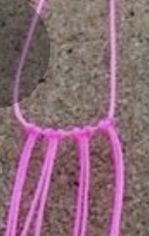 |  |  |  | На середину нити-основы  навесить способом 1  4 нити, сложенные пополам.
 | 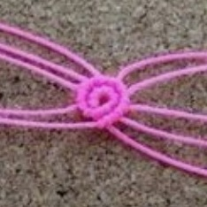 |  |  |  | Соедините оба конца нити – основы репсовым узлом и плетите по кругу.
Начать выполнять
приём «Чистый край».

 | 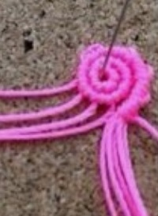 |  |  |  | Выполнять приём до тех пор,  пока не останется 4 конца.
Выполнить приём,
обратный приёму «Чистый край»,
то есть постепенно вводить
нити в плетение.

 | 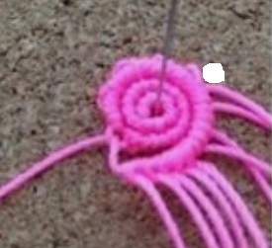 |  |  |  | Выполнять до тех пор,  пока не останется в основе бриды  один конец.  При помощи крючка  протащить его сверху в отверстие.  Начиная от кружка выполнить вертикальные репсовые узлы.
 | 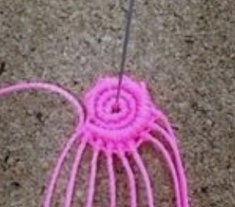 |  |  |  | Выполнить 9 вертикальных репсовых узлов нитью, расположенной  рядом с белым кружочком  на каждой последующей нити.  (смотри на предыдущую фотографию).
 |  |  |  |  | Вернуться в начало предыдущего ряда и выполнить приём «Чистый край».
Второй фрагмент плетётся из 3 рядов:
- Выполнить приём, обратный «Чистому краю».
Соединить с цветком.
- Выполнить 9 вертикальных репсовых узлов.
- Выполнить приём «Чистый край».

Последующие фрагменты плетутся
по этому же алгоритму 3 рядов.
 | 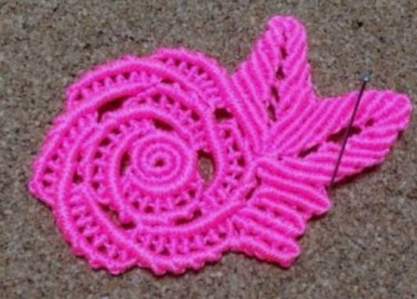 |  |  |  | Листик выполняется, используя бриды из репсовых узлов.
Обратная связь:
Выполните розу в технике макраме. Сфотографируйте работу и пришлите мне.
Дата |  | Название | Раздел программы и тема | А знаете ли Вы, что...
14.05.2020 |  | Мастер-класс «Цветок. Роза» | Программа  «Основы техники макраме»  для 1 года обучения в разделе  «Творческие работы»  к теме  «Цветок. Роза» | Натуральное розовое масло – одно из самых дорогих в мире. Чтобы получить один килограмм розового масла, потребуется 3 тонны лепестков. Натуральное розовое масло используется в парфюмерии.  В День святого Валентина в мире продаётся самое большое количество роз – 3 миллиона.  Человек, который регулярно вдыхает аромат розы, становится доброжелательным и спокойным. Благовония с ароматом цветка зажигают для повышения настроения.  Самая маленькая в мире роза (сорт «СИ») – размером с рисовое зёрнышко.  Самая старая в мире дикая роза растёт в Германии у собора в ХИЛЬДЕСХАЙМЕ.  Розовый куст дотянулся до крыши этого здания. Этой розе около 1000 лет. Растение было повреждено в годы войны, но вновь дало побеги от сохранившегося корня. В 1945 году куст был снова усыпан скромными, но красивыми цветами.  Плоды дикой розы – шиповника содержат больше витамина С, чем лимоны. Их отвар – эффективное средство для укрепления здоровья.  Интересный сорт розы «Хамелеон» выведен в Японии. Утром лепестки этой розы ярко-красные, вечером – белые.

